Министерство образования Республики Беларусь

Учреждение образования
БелорусскиЙ государственный университет
информатики и радиоэлектроники
Институт информационных технологий

Факультет компьютерных технологий
Кафедра информационных систем и технологий

Контрольная работа №2

по дисциплине
«Методы математического программирования»

Вариант №25

Проверил:

магистр технических наук
Капанов Николай Анатольевич
Выполнил:

студент гр. 381574
Сушко Алексей Юльевич

Минск 2025
Задание №1. Задача нахождения величины максимального потока для транспортной сети
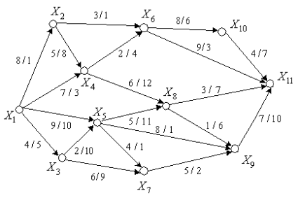
Решение:
Найдём максимальный поток используя алгоритм Форда-Фалкерсона.
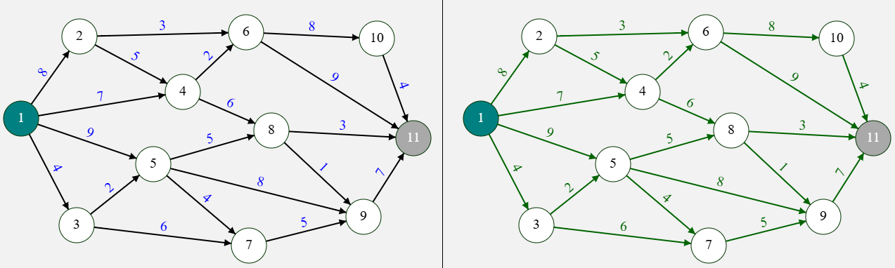
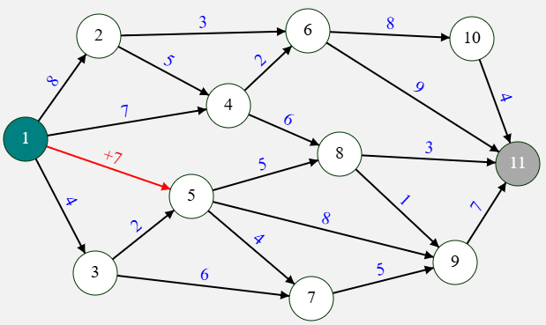
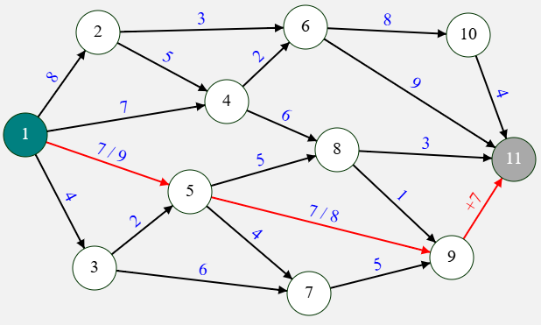
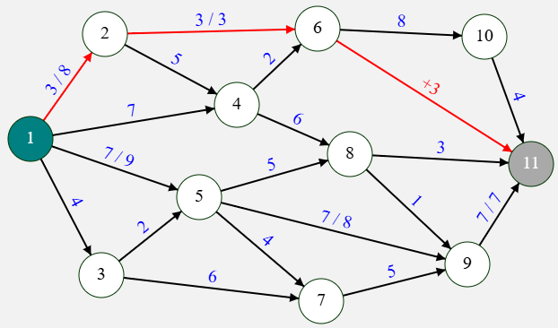
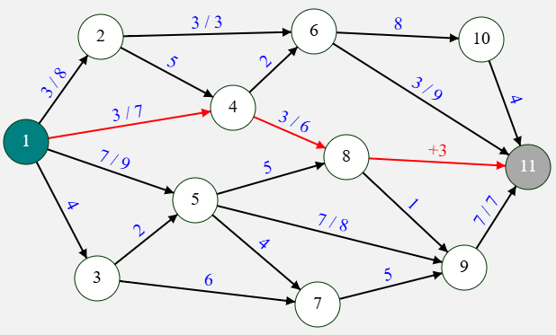
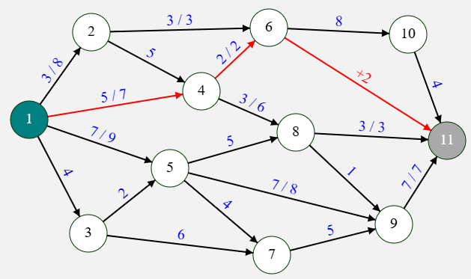
Ответ: 15.

Задание №2. Задача по наименьшей стоимости транспортировки

Решение:
Поиск кратчайших путей и отправка потока
Итерация 1: X = ? (не указано, буду находить для максимального потока = 15 из предыдущей задачи)
Кратчайший путь 1: X1 → X2 → X6 → X11 (стоимость = 1+1+3=5)
- Минимум пропускностей: min(8,3,9)=3
- Пускаем поток = 3
- Стоимость += 3×5 = 15
- Обновляем остаточные пропускности:
  - X1→X2: 8-3=5
  - X2→X6: 3-3=0
  - X6→X11: 9-3=6
- Добавляем обратные рёбра с отрицательной стоимостью
Итерация 2:
Кратчайший путь: X1 → X4 → X6 → X11 (стоимость = 3+4+3=10)
- min(7,2,6)=2
- Поток = 2, стоимость += 2×10=20, общая стоимость=35
- Обновляем:
  - X1→X4: 7-2=5
  - X4→X6: 2-2=0
  - X6→X11: 6-2=4
Итерация 3:
Кратчайший путь: X1 → X5 → X9 → X11 (стоимость = 10+1+10=21)
- min(9,8,7)=7
- Поток = 7, стоимость += 7×21=147, общая=182
- Обновляем:
  - X1→X5: 9-7=2
  - X5→X9: 8-7=1
  - X9→X11: 7-7=0
Итерация 4:
Кратчайший путь: X1 → X4 → X8 → X11 (стоимость = 3+12+7=22)
- min(5,6,3)=3
- Поток = 3, стоимость += 3×22=66, общая=248
- Обновляем:
  - X1→X4: 5-3=2
  - X4→X8: 6-3=3
  - X8→X11: 3-3=0
Текущий поток = 3+2+7+3 = 15 (максимальный)
Результат
Максимальный поток: 15 единиц. Минимальная стоимость максимального потока: 248. Если нужно для конкретного X < 15, можно остановиться раньше. Проверим, можно ли уменьшить стоимость, выбрав другие пути:
Более оптимальная последовательность:
- X1→X2→X6→X11: поток=3, стоимость=15
- X1→X4→X6→X11: поток=2, стоимость=20 (общ=35)
- X1→X5→X7→X9→X11: стоимость=10+1+2+10=23, min(9,4,5,7)=4
  - Поток=4, стоимость=92 (общ=127)
- X1→X5→X9→X11: стоимость=10+1+10=21, min(5,4,3)=3
  - Поток=3, стоимость=63 (общ=190)
- X1→X4→X8→X11: стоимость=3+12+7=22, min(2,6,3)=2
  - Поток=2, стоимость=44 (общ=234)
Итого: поток=14, стоимость=234
- X1→X3→X7→X9→X11: стоимость=5+9+2+10=26, min(4,6,1,0)=0 - невозможно
Достигли потока=14 стоимостью=234 (лучше чем 248!)
Ответ: Минимальная стоимость перевозки 15 единиц составляет 234 (при оптимальном распределении).

Ответ: Z = 234.
Задание №3. Дискретная задача о поиске траектории изменения координаты x, исходя из минимизации заданного интегрального критерия (функционала).
Вариант 4
a = 0; b = 5; n = 10; d = 0,5

Решение:

Ответ: .

